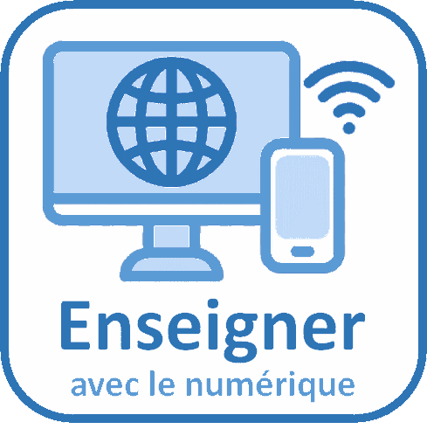 | Fiche de présentation  de l’activité |  |  | 
Nom et prénom :
Établissement :
Courriel :
Discipline |  |  | Niveau de la classe
Thème |  |  | Partie du programme
Compétences / Capacités développées |  |  | Notions travaillées
Choix pédagogiques de mise en œuvre
Travail en classe ou à la maison
Modalités (ex : travail de groupes)
Durée estimée
Description du travail / de la démarche
Choix de l’outil numérique
Outil numérique utilisé :
Pourquoi cet outil ?
IA utilisée :
Pourquoi cette IA ?
Prompt (requête)
Bilan de l’activité et de l’outil numérique
Avantages |  |  | Limites
Lien(s) complémentaire(s) vers des ressources utilisées
Tutoriel

 | Fiche élève
Discipline |  | Niveau de la classe
Thème |  | Partie du programme
CONSIGNES :

